MARTES 15 DE SEPTIEMBRE

TÍTULO: VAMPIRINA Y EL BRUJO

1. ESCUCHÁ EL CUENTITO DE VAMPIRINA Y EL BRUJO

ESTA ES LA HISTORIA DE VAMPIRINA, UNA VAMPIRA MUY BUENA QUE AYUDABA A LAS PERSONAS Y ANIMALES. UN DÍA VOLANDO ALTO SE CONFUNDIÓ DE CAMINO Y FUE AL CASTILLO DEL MACABRO BRUJO HUEVO DURO. ÉSTE BRUJO TENÍA SU CUERPO EN FORMA DE HUEVO, PATAS DE GALLINA, COLA DE RATÓN, PICO DE PATO, OREJA DE MURCIÉLAGO, DIENTES DE TIBURÓN, BRAZOS DE MONO Y OJOS DE BUHO. ¡QUÉ BRUJO MÁS RARO!. COMO ERA UN BRUJO FEO Y MALO QUISO ENGAÑAR A VAMPIRINA, YA QUE NO LE GUSTABA QUE ELLA SEA TAN BUENA Y SE ENOJABA PORQUE ÉL NO TENÍA NI UN SOLO AMIGO Y ELLA MUCHOS. HUEVO DURO LE DIO UNA POCIÓN MÁGICA DICIÉNDOLE QUE ERA JUGO DE FRAMBUESA CON OLOR A MILANESA. ELLA, CONFIANDO EN ESTE BRUJO, LO TOMÓ Y A LOS 5 MINUTOS SE CONVIRTIÓ EN VAMPIMALA, ASUSTANDO Y MORDIENDO A LA GENTE Y A LOS ANIMALES. LAS PERSONAS EMPEZARON A TENER MIEDO Y YA NADIE QUERÍA JUGAR CON ELLA. COMO ERA UN BRUJO FEO Y MALO QUISO ENGAÑAR A VAMPIRINA. ENTONCES LE DIO OTRA POCIÓN PARA QUE VUELVA A LA NORMALIDAD. VAMPIMALA VOLVIÓ A SER VAMPIRINA. SE DIO CUENTA DE LO QUE LE HIZO EL BRUJO Y EN VEZ DE RETARLO, LO INVITÓ A QUE CONOCIERA A SUS AMIGOS. REALIZARON UNA FIESTA, LA PASARON SUPER GENIAL Y FUERON FELICES PARA SIEMPRE Y COMIERON PERDICES.

FIN.

1. LEÉ LAS CARACTERÍSTICAS DEL BRUJO QUE SE NOMBRAN A CONTINUACIÓN Y DIBUJALO TENIÉNDOLAS EN CUENTA:
2. CUERPO DE HUEVO
3. COLA DE RATÓN
4. PICO DE PATO
5. PATAS DE GALLINA
6. ENCERRÁ LA PALABRA CORRECTA SEGÚN LO QUE SE CUENTA EN LA HISTORIA:

VAMPIRINA ERA UNA…

BRUJA VAMPIRA

FUE AL CASTILLO DE UN …

BRUJO MURCIÉLAGO

EL BRUJO LE DIO A VAMPIRINA…

JUGO MILANESA

VAMPIRINA Y EL BRUJO SE HICIERON…

AMIGOS ENEMIGOS

**MATEMÁTICA:**

**\*TÍTULO:** UN BRUJO DE COMPRAS

*EL BRUJO HUEVO DURO NECESITABA COMPRAR DIFERENTES PRODUCTOS PARA SUS PRÓXIMAS PÓCIMAS.

*OBSERVA CON MUCHA ATENCIÓN LOS PRECIOS. DIBUJA LOS BILLETES Y LAS MONEDAS QUE NECESITA PARA PAGAR CADA UNO.

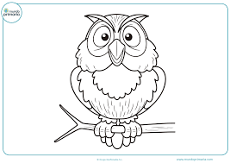 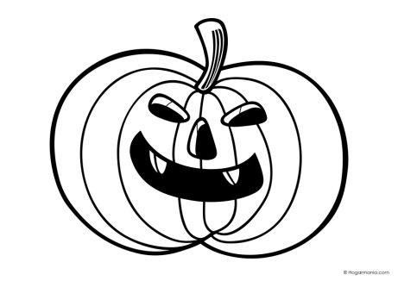

$ 56 $80

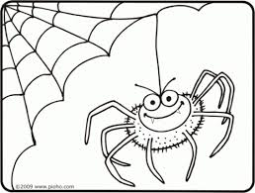 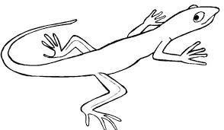

$22 $ 61